"В гостях у Михалкова"

Учащиеся школы заранее готовятся к мероприятию, читают и делают рисунки по произведениям С.В.Михалкова,
Цель:
- Дать представление о жизни и творчестве С.В.Михалкова;
- Расширять круг чтения детей;
- Развивать речь, выразительное чтение, творческие способности;
- Воспитывать положительные качества.
Ход занятия
«Песенка друзей» в исполнении участников
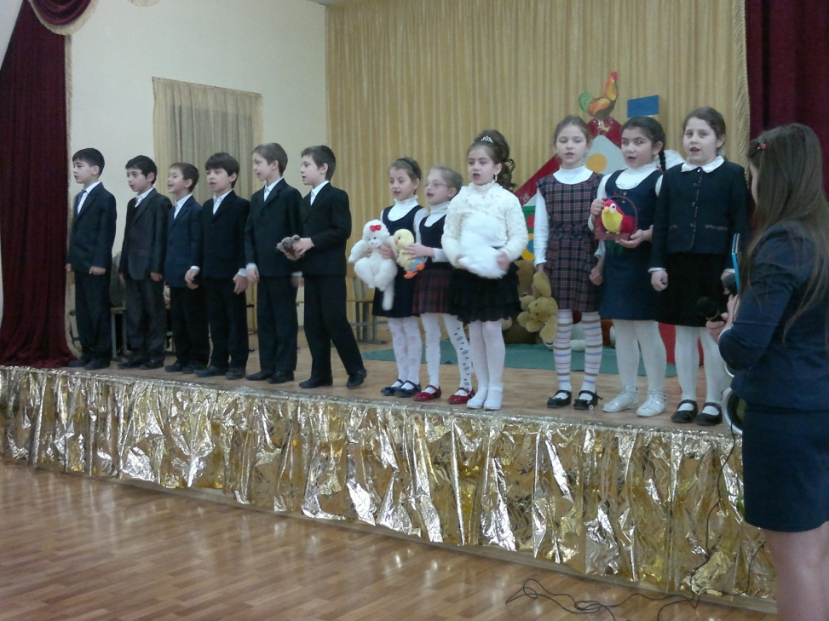

Участники рассаживаются
Девочка: (выходит на сцену)
Я сегодня сбилась с ног –
У меня пропал щенок.
Два часа его звала,
Два часа его ждала,
За уроки не садилась
И обедать не могла.
Цховребова: Кто не слышал это замечательное, доброе, смешное и трогательное произведение С.В.Михалкова. Стихи, сказки, басни Сергея Владимировича читает уже не одно поколение. С ними росли ваши дедушки, бабушки, мамы, папы, вы, дорогие ребята. И совсем еще крошечные детки, которые не умеют читать, а уже знают и любят дядю Степу. И сегодня мы собрались поговорить о творчестве великого мастера пера – С.В.Михалкова.
(На сцене стоит с телефоном ребенок)

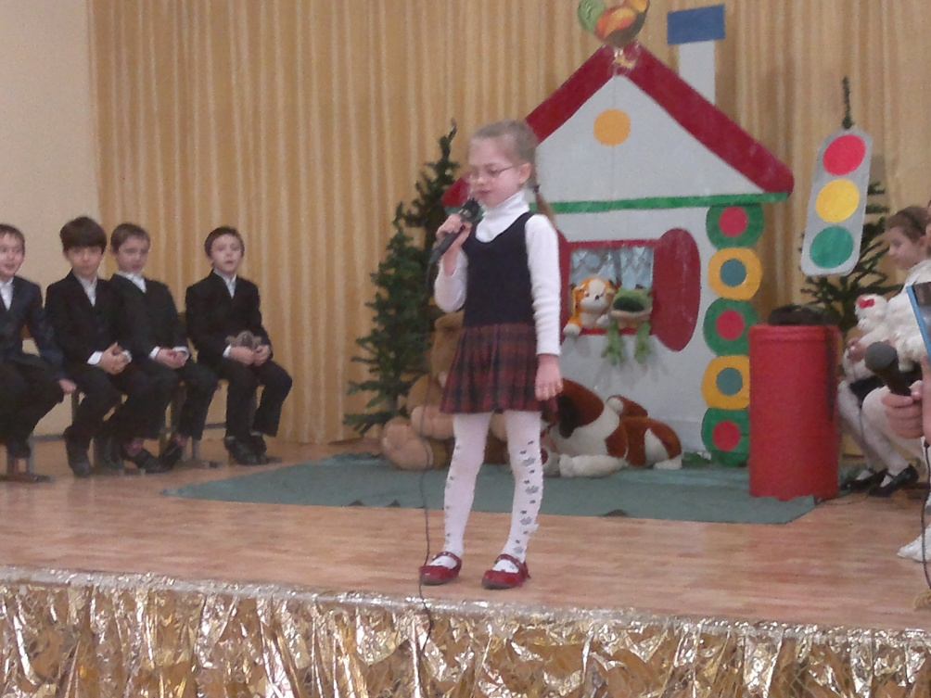
Ребенок:
Нам поставили сегодня телефон
И сказали: «Аппарат у вас включен!»
Я могу по телефону с этих пор
С кем хочу вести из дома разговор.
(Берет телефонную трубку).
Я сажусь, снимаю трубку с рычажка,
Дожидаюсь непрерывного гудка
И, волнуясь, начинаю набирать
Номер 8-48-25.
(Из-за сцены Цховребова) «Вам кого?»
Ребенок:
Попросите дядю Степу!
(Из-за сцены Цховребова) «Нет его! Он ушел на праздник в школу пять. Михалкову – юбилей отмечать».
(Входит дядя Степа).
Айларова:
Кто не знает дядю Степу?
Дядя Степа всем знаком!
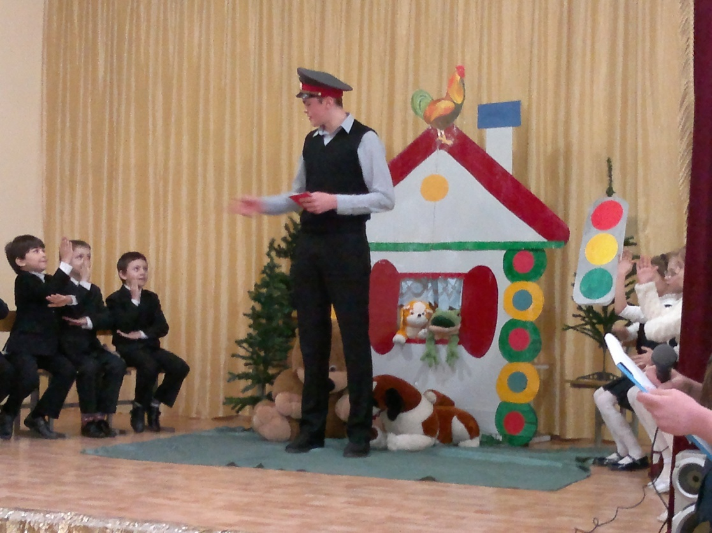

Дядя Степа: ( Выходит на сцену Суанов Сослан)
А давайте-ка, ребята,
Викторину проведем.

1. Кто этот упрямец?
Трусы и рубашка лежат на песке,
Упрямец плывет по опасной реке.
(«Фома»)
2. У кого?
Нос распух, не видно глаза,
Перекошена щека,
И, впиваясь, как игла,
На хвосте жужжит пчела.
(«Щенок»)
3. Говорят ему в кино,
Вы, товарищ, сядьте на пол.
Вам, товарищ, все равно.
(«Дядя Степа»)
4. И живет он в новом доме,
Не готовый ни к чему.
Ни к тому, чтоб стать пилотом,
Быть отважным моряком,
Чтоб лежать за пулеметом,
Управлять грузовиком.
Он растет, боясь мороза.
(«Про мимозу»)
5. Что искала старушка?
Ищет бедная старушка
За подушкой, под подушкой,
С головой залезла
Под матрац, под одеяло,
Заглянула в ведра, в крынки,
В боты, валенки, ботинки,
Все вверх дном перевернула,
Посидела, отдохнула,
Повздыхала, поворчала.
И пошла искать сначала.
(«Где очки?»)
Цховребова: Молодцы, ребята. Давайте мы теперь с вами вспомним и познакомимся с самым известным произведением Михалкова про Дядю Степу.

Чтец:
В доме восемь дробь один
У заставы Ильича
Жил высокий гражданин,
По прозванью Каланча,

По фамилии Степанов
И по имени Степан,
Из районных великанов
Самый главный великан.

Уважали дядю Стёпy
За такyю высотy.
Шёл с работы дядя Стёпа -
Видно было за верстy.

Лихо мерили шаги
Две огромные ноги:
Сорок пятого размера
Покyпал он сапоги.

Он разыскивал на рынке
Величайшие ботинки,
Он разыскивал штаны
Небывалой ширины.

Кyпит с горем пополам,
Повернётся к зеркалам -
Вся портновская работа
Разъезжается по швам!

Он через любой забор
С мостовой глядел во двор.
Лай собаки поднимали:
Дyмали, что лезет вор.

Брал в столовой дядя Стёпа
Для себя двойной обед.
Спать ложился дядя Стёпа -
Ноги клал на табyрет.

Сидя книги брал со шкапа.
И не раз емy в кино
Говорили: - Сядьте на пол
Вам, товарищ, всё равно!

Но зато на стадион
Проходил бесплатно он:
Пропyскали дядю Стёпy -
Дyмали, что чемпион.

Айларова: Если вы читали это стихотворение, то без труда ответите на вопросы нашей викторины.
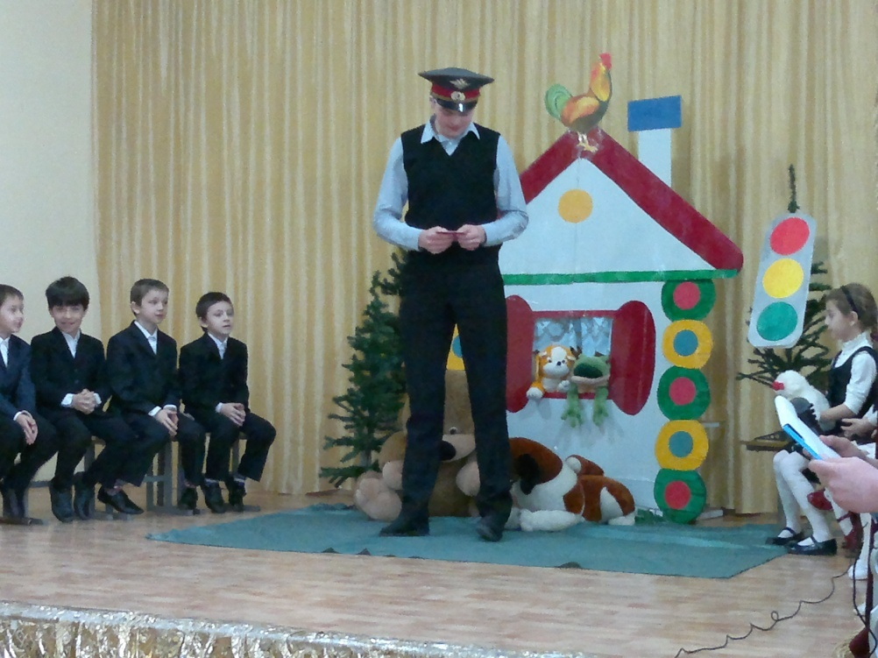

(Ведущие по очереди называют вопросы викторины.)
Викторина
1). Какая фамилия была у д. Степы (Степанов)
2). Какое прозвище было у д. Степы (Каланча)
3). Какого размера д. Степа носил сапоги (45 размера)
4). Куда клал ноги д. Степа, когда ложился спать (на табурет)
5). Как звали мальчика, которого спас д. Степа (Вася Бородин)

Цховребова:
Молодцы, ребята! Произведения С.В.Михалкова вы знаете хорошо. А что вы знаете о самом авторе?
Чтец
Как в Ишрской во второй
Дети собрались гурьбой.
Кто на лавочке сидел,
Кто на улицу глядел.
Толя пел,
Борис молчал,
Николай ногой качал...
... Галка села на заборе,
Кот забрался на чердак.
Тут сказал ребятам Боря
Просто так:
- А у меня такой вопрос:
«Где родился Михалков
И где он рос?»
(ответы детей)
Сергей Владимирович Михалков родился 13 марта 1913 года в Москве.
Отец Сергея Владимир Александрович Михалков один из основоположников промышленного птицеводства, хорошо знал и любил русскую литературу; любовь к ней он привил своему сыну Сергею с малых лет.
Именно он познакомил маленького Сережу со стихами Пушкина, Лермонтова, Некрасова, Есенина.
Мама Ольга Михайловна происходила из рода Глебовых, которые служили по военной и государственной части.
Раннее детство Сережи Михалкова прошло в Москве и в Подмосковье.
А школьные годы прошли в городе Пятигорске, там же Сергей Михалков окончил среднюю школу.

Чтец
А мы спросим вас сейчас:
Что читали в тот час,
Когда задачу мы решали
И ответы все сверяли?
- Я читал стихи такие:
«Снег кружится
Снег ложится –
Снег! Снег! Снег!
Рады снегу зверь и птица,
И, конечно, человек!»
- Я хочу спросить у вас – это раз!
И хочу у вас узнать – это пять!
Сколько было Михалкову,
Когда начал он писать?
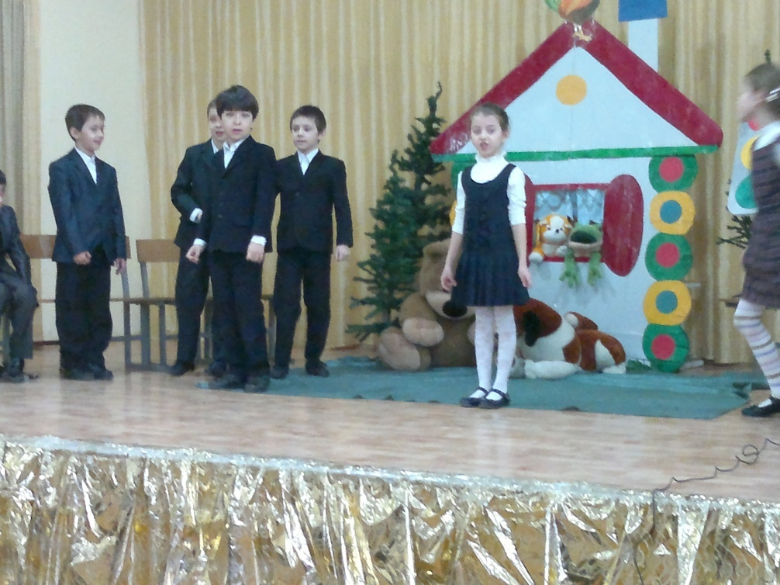
(Ответы детей)
Сочинять стихи и рассказы будущий писатель начал еще в детстве, и сочинял их потом всю жизнь.
Самые известные произведения Михалкова знают все и взрослые и дети.
Стихи «А что у вас?», «Мой щенок», «Песенка друзей», «Прививка», «Мы с приятелем», «Тридцать шесть и пять», повесть – сказку «Праздник непослушания». А какое известное стихотворение Сергея Михалкова я не назвала. Правильно, про Дядю Степу. Сергей Михалков прожил долгую, яркую и интересную жизнь, он дожил до 96 лет, написал много стихотворений, басен, сказок и рассказов. К сожалению, Сергей Владимирович Михалков совсем недавно умер в августе этого 2009 года.
Айларова: Ребята, на я знаю, что, Сергей Михалков был известен, не только, как автор любимых басен, сказок и стихов. Он еще написал…
Цховребова: Подожди, давай мы ребят спросим, чем был еще знаменит Михалков, что он написал очень важное для нашей страны, для России. …..
Правильно, Сергей Михалков написал гимн для нашей страны России.
Цховребова. А расскажите мне сейчас,
А что у вас?
- А у нас сегодня кошка
Родила вчера котят.
Котята выросли немножко,
А есть из блюдца не хотят.
А у вас?

- А из нашего окна
Его улица видна,
А из вашего окошка
Только домики немножко.

- Мы читали Михалкова
Заучили наизусть,
И теперь мы точно знаем,
Что боится его грусть,
Что он любит в детях смелость,
Озорство и шаловливость,
Уважает он правдивость,
И всегда за справедливость.
Айларова:
Михалков - поэт наш славный
Много книг он написал
Их читают и бывалый
И конечно все кто мал
Все стихи его чудесны -
Озорны и веселы
А на них сложили песни
Слушайте же, вот они.
Песенка «Прививка» в исполнении участников.
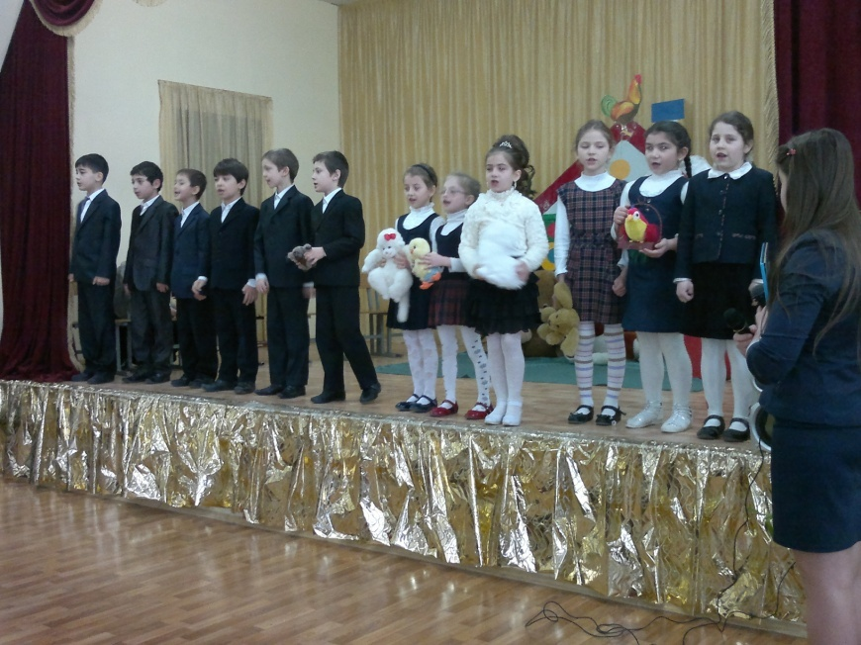
Айларова:
Сегодня к нам в гости пришли герои сказки Михалкова. Вы сейчас внимательно посмотрите и скажите, как называется эта сказка.
(Инсценировка сказки «Как Медведь трубку нашел»)
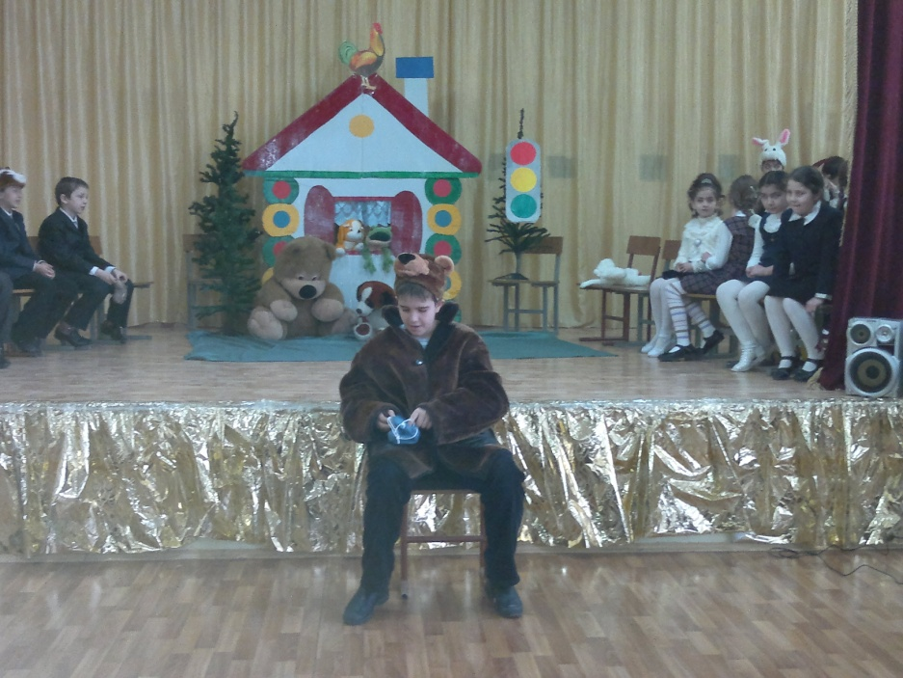
Цховребова:
Чему учит эта сказка?
(Ответы учащихся )
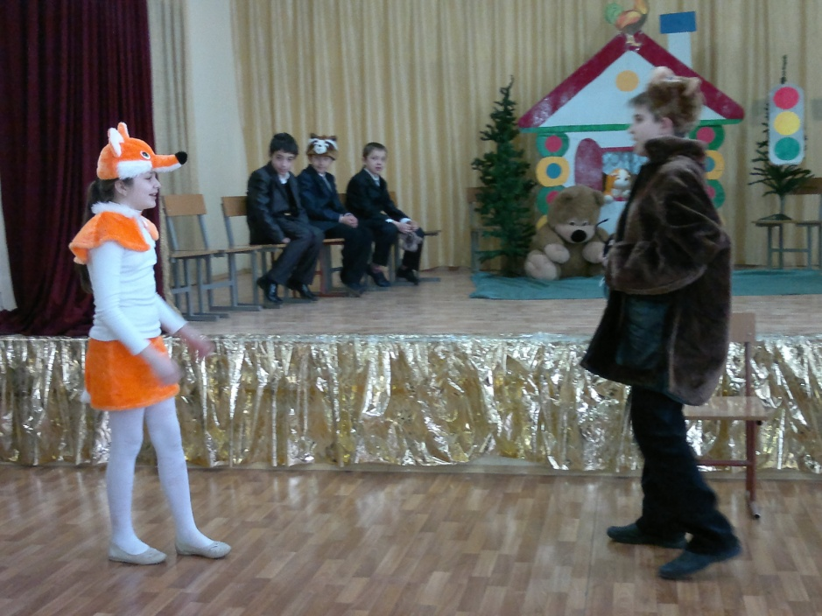

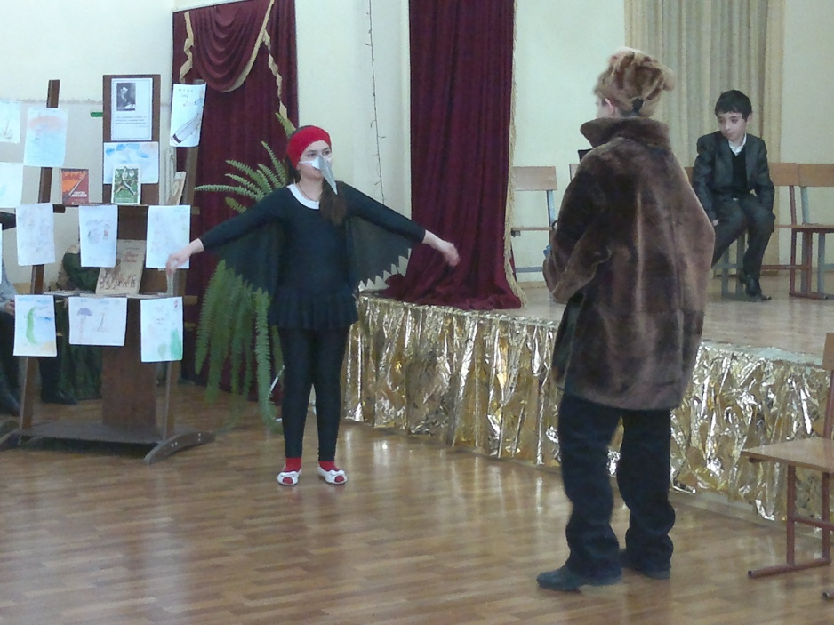

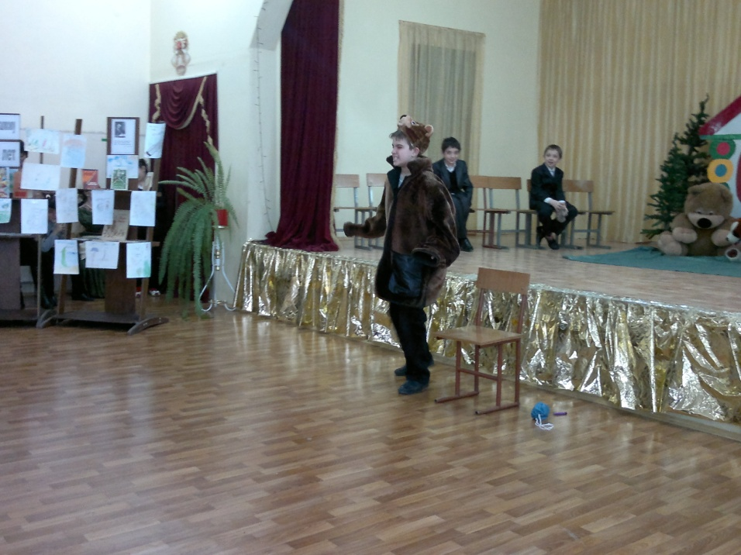
Айларова:
С.В.Михалков писал о животных не только стихи, сказки и басни. Сейчас мы послушаем и посмотрим, как наши дети инсценировали стихотворение «Бездельник светофор»
Сценку показывают учащиеся 2 класс
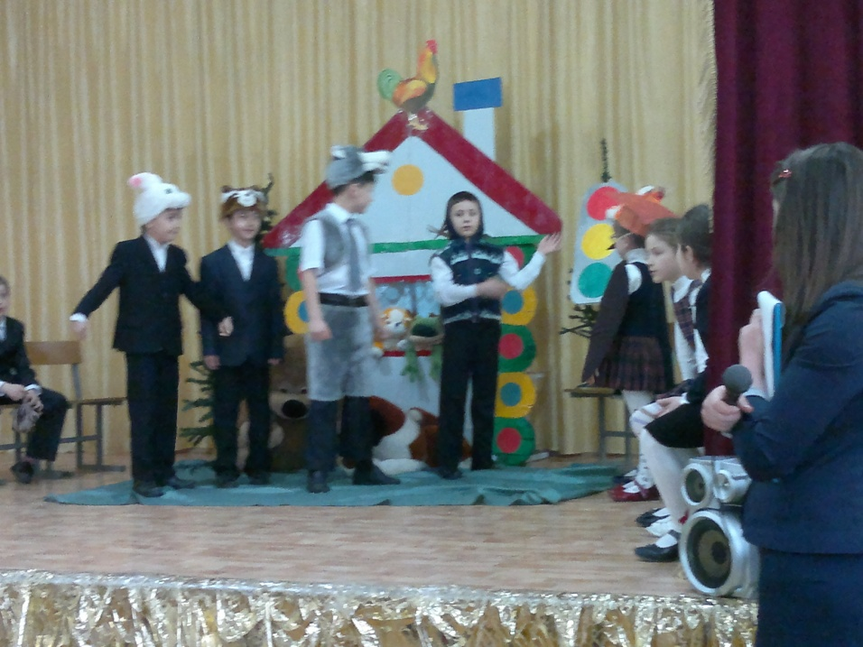
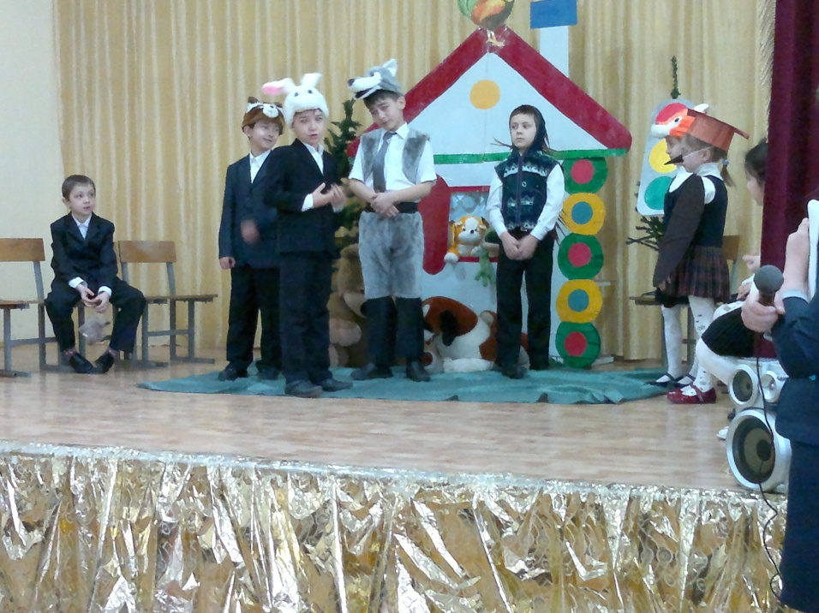
Цховребова:
Мы получили заряд бодрости, вдохновения от творчества замечательного человека и поэта Сергея Владимировича Михалкова. Вы много раз еще будете встречаться с героями произведений любимого писателя, баснописца.
Заключительная песенка участников на музыку «Бременские музыканты»

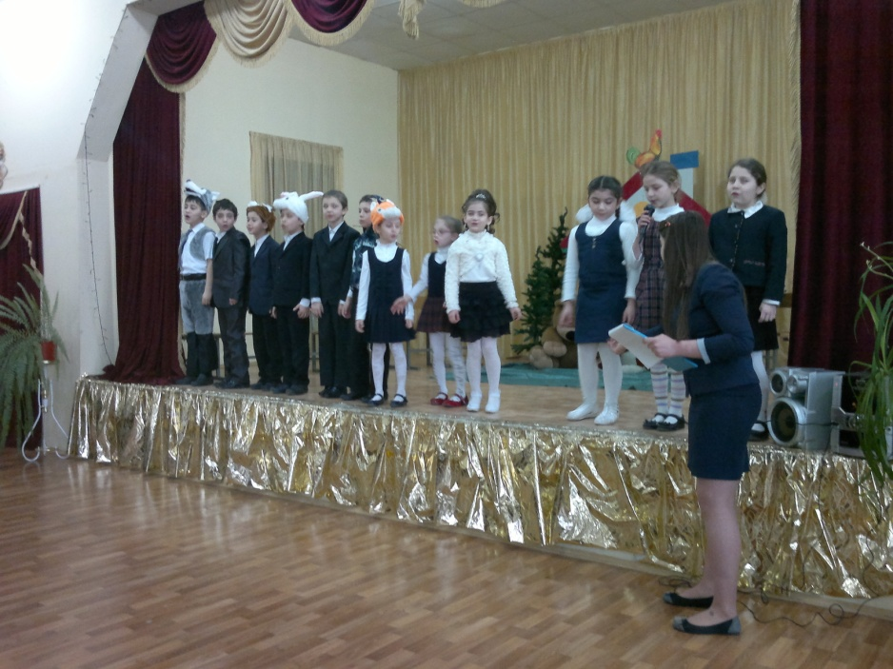

1.
Ничего на свете лучше нету,
Чем читать журналы и газеты
С умной книгой, каждый день встречаться
Знаний и умений набираться.
2.
Мы читаем про моря и страны
Про животных, птиц и великанов
В сказке тоже нам открыты двери.
Мы пойдем за Машей и Емелей.
3.
Встречу эту мы все долго ждали
И немало книг мы прочитали
Бенефис читателя устоим
Лень, тоску и скуку мы прогоним.

